

Số trang 61

Mã số đăng ký PCM-S999093F20-002

Nơi giao hàng Công ty Meidensha

Tên hệ thống ＯＰＳ５０００

OPS6000／OPS9000 Retrofit

Tên task group Di chuyển dữ liệu lưu bên ngoài

Specs dữ liệu

Phiên bản đầu Ngày 18/5/2014

Mã số ――――――

Mã công việc Ｈ５５４４ＣＭ

Công ty cổ phần Meiden system solution
Phòng kỹ thuật số 2, bộ phận kỹ thuật xử lý nước thuộc giải pháp điều khiển giám sát
Chứng thực | Kiểm tra | Phụ trách

Revision history

[Tên file điện tử：0000.doc］
Ver | Ngày sửa | Nội dung và lý do sửa | Phụ trách
Ver đầu tiên | 2014.05.18 |  | 飯田
Mục lục

1 Common data ４
2 File data ４
2.1 Cấu trúc dữ liệu file ４
2.1.1 Sơ đồ khái niệm dữ liệu fiile ４
2.1.2 Sơ đồ lien quan dữ liệu file ５
2.2 Thuộc tính dữ liệu file ６
2.2.1 File dữ liệu thiết bị tag máy (OPS9000) ８
2.2.2 File dữ liệu thiế bị tag máy (OPS6000) １２
2.2.3 File dữ liệu thiết bị tên thiết bị（OPS9000/OPS6000） １５
2.2.4 File dữ liệu thiết bị tên đơn vị（OPS9000/OPS6000） １７
2.2.5 Historical Trend assignment file（OPS9000） １９
2.2.6 Historical Trend assignment file（OPS6000） ２４
2.2.7 Historical Trend bank file（OPS9000） ２７
2.2.8 Historical Trend bank file（OPS6000） ３３
2.2.1 File phân tích trend assign （OPS9000） ３７
2.2.2 ４０
2.2.3 File phân tích trend bank （OPS9000） ４０
2.2.4 File quản lý message （OPS9000/OPS6000） ４４
2.2.5 Message data file （OPS9000/OPS6000） ４８
3 Data truyền giữa các CPU ５０
4 Data truyền tin giữa các task ５０

Common data

Không có gì

File data

Cấu trúc dữ liệu file

Sơ đồ khái niệm dữ liệu fiile

File đo lường

File thiết bị tag đo lường（※Tham khảo specs dữ liệu di chuyển bank báo cáo）
File thiết bị tag máy

Trend file

Historical Trend assignment file
Historical Trend bank file
File assign trend phân tích
File bank trend phân tích

Message file

File quản lý message
File dữ liệu message
File quản lý message ngày
File dữ liệu message ngày

File tạo

Trend graph Excel file
Message CSV fiile

Sơ đồ lien quan dữ liệu file

OPS6000 / OPS9000
OPS5000
Trend graph Excel file
Message CSV fiile

File dữ liệu thiết bị tag đo lường

File dữ liệu thiết bị tag máy

File assign trend phân tích

File bank trend phân tích
Historical Trend assignment file
Historical Trend bank file
File quản lý message
File dữ liệu message
File quản lý message ngày
File dữ liệu message ngày

File dữ liệu thiết bị- tên thiết bị

File dữ liệu thiết bị - tên đơn vị
データファイル

Thuộc tính dữ liệu file
No. | Tên file | Symbol | Record size (BYTE) ／ Số record
No. | Tên file | Symbol | OPS5000 |  | OPS9000 |  | OPS6000
1 | File dữ liệu thiết bị tag đo lường | OPSBDkeso | ――― | ――― | 55,404 | 36 | 55,404 | 9
2 | File dữ liệu thiết bị tag máy | OPSBDkiki | ――― | ――― | 309,852 | 34 | 311,904 | 9
3 | File dữ liệu thiết bị- tên thiết bị | OPSBDfcty | ――― | ――― | 20 | 61 | 20 | 61
4 | File dữ liệu thiết bị - tên đơn vị | OPSBDunit | ――― | ――― | 16 | 257 | 16 | 257
5 | Historical Trend assignment file | tYYYYMMDDHH.trd | ――― | ――― | 256 | 481 | 256 | 65
6 | Historical Trend bank file | tYYYYMMDDHH.tre | ――― | ――― | 460,928 | 481 | 921,728 | 65
7 | File assign trend phân tích | kYYYYMMDDHH.krd | ――― | ――― | 256 | 33 | ――― | ―――
8 | File bank trend phân tích | kYYYYMMDDHH.kre | ――― | ――― | 1,612,928 | 33 | ――― | ―――
9 | File quản lý message | msYYYYMMDDHH.msg | ――― | ――― | 20 | 21,001 | 20 | 21,001
10 | File dữ liệu message | msYYYYMMDDHH.mes | ――― | ――― | 16 | 21,001 | 16 | 21,001
11 | File quản lý message ngày |  | ――― | ――― |  |  | ――― | ―――
12 | File dữ liệu message ngày |  | ――― | ――― |  |  | ――― | ―――
13 | Trend graph Excel file | *.xlsx | 不定 | 1 | ――― | ――― | ――― | ―――
14 | Mesasge TXT file | *.txt | 不定 | 1 | ――― | ――― | ――― | ―――

File dữ liệu thiết bị tag máy (OPS9000)
Tên gọi  File dữ liệu thiết bị tag máy (OPS9000) | Symbol  OPSBDkiki
Size (BYTE)  （604×(CNF_KEIKI_N+1)）× (CNF_STATION_N+2)  ＝ 10,534,968 byte | Thuộc tính  Thiết bị

Khái quát

Là thông tin thiết bị tag toàn bộ máy được sử dụng cho hệ thống này
Trên station mã số 0, 33, thông tin tag máy nội bộ được lưu theo trình tự mã số máy đo lường, và ở khu vực station mã số từ 1 đến 32 thông tin thiết bị tag máy với mỗi station được lưu theo trình tự mã số máy đo lường.

Sơ đồ cấu trúc
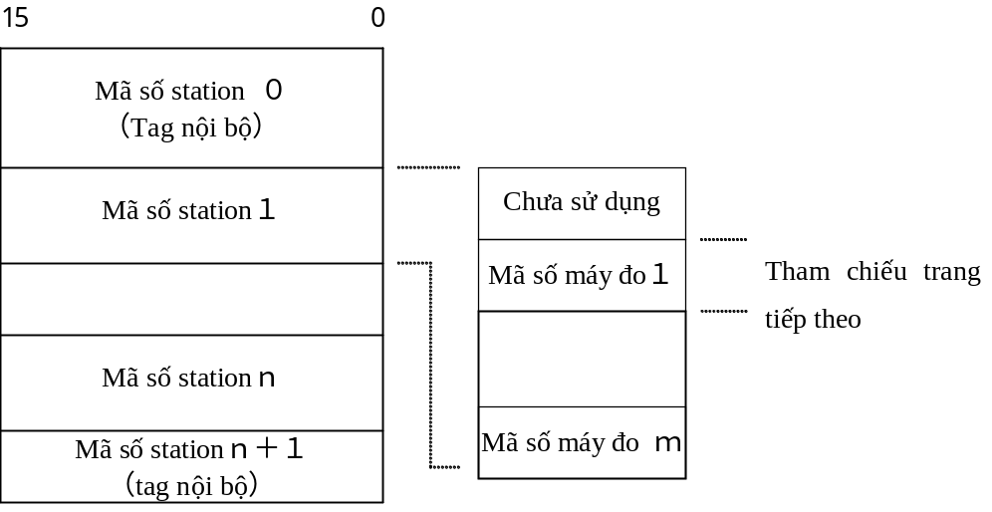

ｎ ＝ CNF_STATION_N ( = 32 )
ｍ ＝ CNF_KEIKI_N ( = 512 )

Giải thích chi tiết

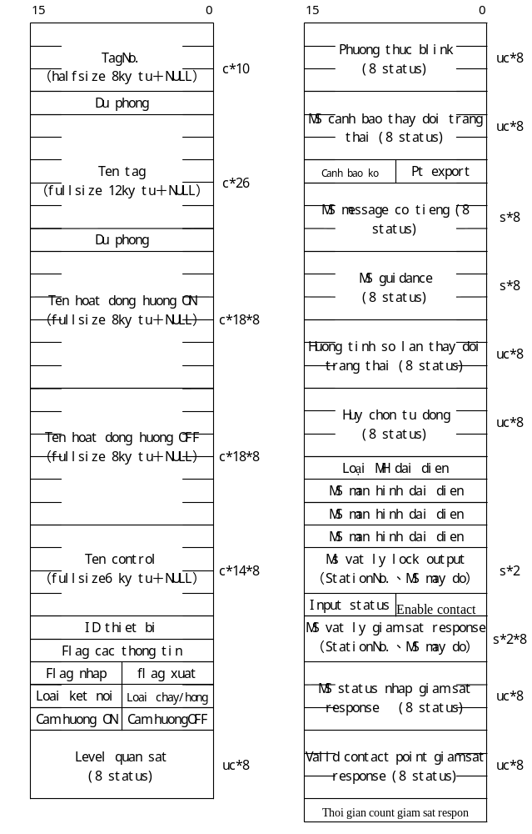

- Tag No.（tgno_c[10]） [ALL]
Tag No thể hiện bang 8 ký tự số tiếng anh. Có mã số cuối cùng (null/character) đưa vào ký tự thứ 9
Trường hợp tag No. chưa đủ 8 ký tự, thì sẽ được bổ sung bằng space

- Tên tag （tgnm_c[26]） [ALL]
Tên tag máy thể hiện bằng 12 ký tự kanji. Ký hiệu cuối cùng (null/character) đưa vào ký tự thứ 13

- Tên động tác chuyển hướng ON （onnm_c[8][18]） [DI]
Tên gọi động tác chuyển hướng ON của status nhập 1 hoặc tên control thể hiện bằng 8 ký tự kanji. Ký tự thứ 9 là ký hiệu cuối cùng (null/character)

- Tên động tác chuyển hướng OFF （ofnm_c[8][18]） [DI]
Tên gọi động tác chuyển hướng OFF của status nhập 1 hoặc tên control thể hiện bằng 8 ký tự kanji. Ký tự thứ 9 là ký hiệu cuối cùng (null/character)

- ID thiết bị（fid_s） [ALL]
Thể hiện mã số ID thiết bị（１～CNF_FCTY_N）. Được sử dụng trong grouping ngăn chặn alert（output message, blink, output cảnh báo, message có tiếng）

Dạng cấu trúc

struct T_BD_KIKI_KEIKI { /* */
char tgno_c[10] ; /* Tag Ｎｏ． */
short yobi1_s; /* Dự bị １ */
char tgnm_c[26] ; /* Tên tag */
short yobi2_s; /* Dự bị２ */
char onnm_c[8][18] ; /* Tên hoạt động hướng ON */
char ofnm_c[8][18] ; /* Tên hoạt động hướng OFF */
char mvnm_c[8][14] ; /* Tên control */
int rofg_i ; /* Fla các thông tin */
short fid_s ; /* ID thiết bị */
unsigned char ifg_uc ; /* flag thực hiện status nhập */
unsigned char ofg_uc ; /* Flag thực hiện status xuất */
unsigned char pntfg_uc ; /* Loại tiếp điểm */
unsigned char modfg_uc ; /* Loại hoạt động/hỏng */
unsigned char onfg_uc ; /* Flag cấm message hướng ON */
unsigned char offfg_uc ; /* Flag cấm message hướng OFF */
unsigned char lev_uc[8] ; /* Level giám sát */
unsigned char blk_uc[8] ; /* Phương thức blink */
short voice_s[8] ; /* MS message có tiếng */
short guid_s[8] ; /* MS guidance */
unsigend char way_uc[8] ; /* Hướng tính số lần thay đổi status */
unsigned char amod_uc[8] ; /* Hủy chọn tự động */
short llid_s[2] ; /* MS ID vật lý lock output */
unsigned char lsid_uc ; /* MS status input lock output */
unsigned char lpnt_uc ; /* Tiếp điểm hiệu lực lock output */
unsigned char pamid_uc[8] ; /* MS cảnh báo thay đổi trạng thái */
unsigned char mamid_uc ; /* MS cảnh báo dung khi ko response */
unsigned char move_uc ; /* Phương thức output control */
short cdmd_s ; /* Loại MH đại diện */
short gdid_s; /* MS MH đại diện (graphic) */
short sdid_s; /* MS MH đại diện (graph control) */
short tdid_s; /* MS MH đại diện (trend group) */
short alid_s[8][2] ; /* MS ID vật lý giám sát resnponse */
unsigned char asid_uc[8] ; /*MS status input giám sát response */
unsigned char apnt_uc[8] ; /* Tiếp điểm hữu hiệu giám sát response */
short acnt_s[8] ; /* Thời gian count giám sát response */
} ;

struct T_BD_kiki {
struct T_BD_KIKI_KEIKI keiki[CNF_KEIKI_N+1] ;
/* Thông tin thiết bị tag máy */
} BD_kiki[CNF_STATION_N+2] ;

File dữ liệu thiế bị tag máy (OPS6000)
Tên gọi  File dữ liệu thiết bị tag máy (OPS6000) | Symbol  OPSBDkiki
Size (BYTE)  （608×(CNF_KEIKI_N+1)）× (CNF_STATION_N+1)  = 2,807,136 byte | Thuộc tính  Thiết bị

Khái quát

Là thong tin tiết bị toàn bộ tag máy được sử dụng ở hệ thống này
Trong station No.０, thong tin tag máy nội bộ được lưu với trình tự mã số máy đo,
Khu vực station No.1 đến 8 thông tin thiết bị tag máy với mỗi station đang được lưu với trình tự mã số máy đo.

Sơ đồ cấu trúc
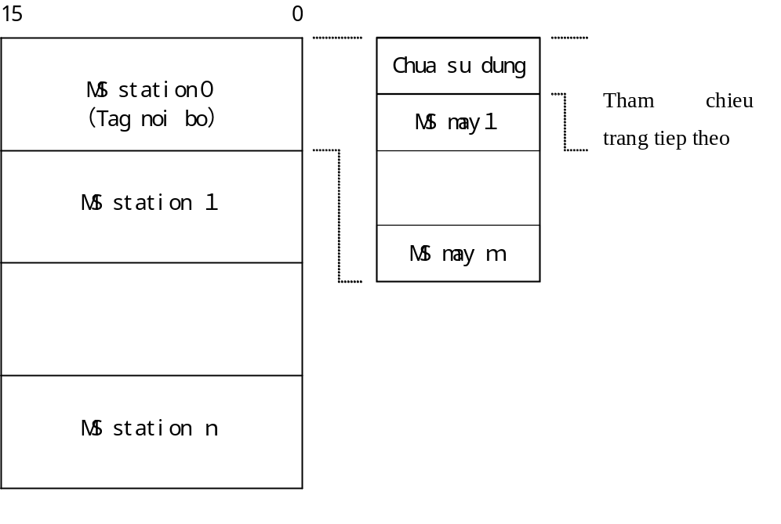

ｎ ＝ CNF_STATION_N ( = 8 )
ｍ ＝ CNF_KEIKI_N ( = 512 )

Giải thích chi tiết

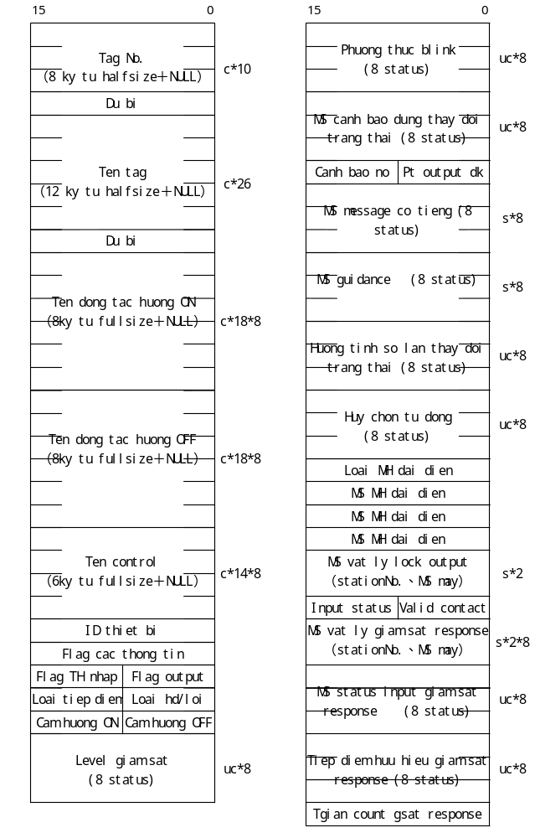

Cấu trúc

struct T_BD_KIKI_KEIKI { /* */
char tgno_c[10] ; /* TagＮｏ． */
short yobi1_s; /* Dự bị １ */
char tgnm_c[26] ; /* Tên tag */
short yobi2_s; /* Dự bị ２ */
char onnm_c[8][18] ; /* Tên động tác hướng ON */
char ofnm_c[8][18] ; /* Tên động tác hướng OFF */
char mvnm_c[8][14] ; /* Tên control */
int rofg_i ; /* Flag các thong tin */
short fid_s ; /* ID thiết bị */
unsigned char ifg_uc ; /* Flag thực hiện status input */
unsigned char ofg_uc ; /* Flag thực hiện status output */
unsigned char pntfg_uc ; /* Loại tiếp điểm */
unsigned char modfg_uc ; /* Loại hoạt động/hỏng */
unsigned char onfg_uc ; /* Flag cấm message hướng ON */
unsigned char offfg_uc ; /* Flag cấm message hướng OFF */
unsigned char lev_uc[8] ; /* Leve giám sát */
unsigned char blk_uc[8] ; /* Phương thức blink */
short voice_s[8] ; /* MS message có tiếng */
short guid_s[8] ; /* Ms guidance */
unsigend char way_uc[8] ; /* Phương hướng tính số lần thay đổi status */
unsigned char amod_uc[8] ; /* Hủy chọn tự động */
short llid_s[2] ; /* MS ID vật lý lock output */
unsigned char lsid_uc ; /* MS status nhập lock output */
unsigned char lpnt_uc ; /* Tiếp điểm hữu hiệu lock output */
unsigned char pamid_uc[8] ; /* MS cảnh báo dung cho thay đổi trạng thái */
unsigned char mamid_uc ; /* MS cảnh báo dung cho ko response */
unsigned char move_uc ; /* Phương thức output control */
short cdmd_s ; /* Loại MH đại diện */
short gdid_s; /* MS MH đại diện (graphic) */
short sdid_s; /* MS MH đại diện (group control) */
short tdid_s; /* MS MH đại diện (trend group) */
short alid_s[8][2] ; /* MS ID vật lý giám sát response */
unsigned char asid_uc[8] ; /* MS status input giám sát response */
unsigned char lpnt_uc[8] ; /* Tiếp điểm hữu hiệu giám sát response */
short acnt_s[8] ; /* Thời gian count giám sát response */
unsigned char col_uc[8] ; /* Màu hiển thị trạng thái ON */
} ;

struct T_BD_kiki {
struct T_BD_KIKI_KEIKI keiki[CNF_KEIKI_N+1] ;
/* thong tin thiết bị tag máy */
} BD_kiki[CNF_STATION_N+1] ;

File dữ liệu thiết bị tên thiết bị（OPS9000/OPS6000）
Tên goi  File dữ lệu thiết bị tên thiết bị（OPS9000/OPS6000） | Symbol  OPSBDfcty
Size (BYTE)  （20×(CNF_FCTY_N+1)) = 1,220 | Thuộc tính  Thiết bị

Khái quát

Là thong tin thiết bị tên thiết bị. Tên 1 thiết bị ứng với 1 thể cấu trúc

Sơ đồ cấu trúc
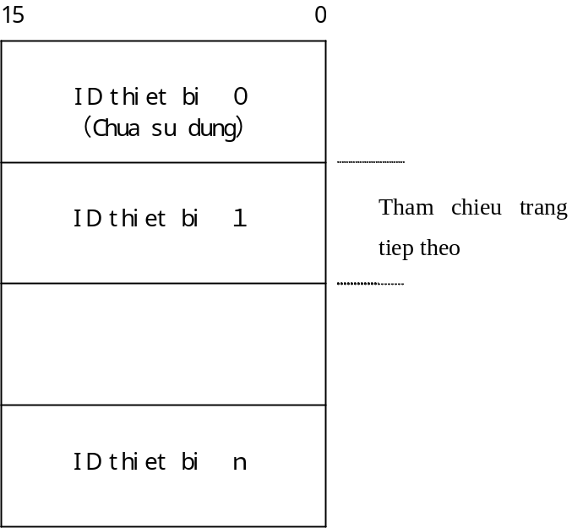

ｎ＝CNF_FCTY_N ( = 60 )

Giải thích chi tiết

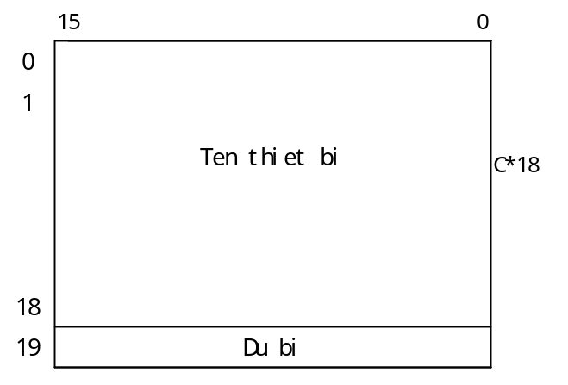

（１）Tên thiết bị （name_c[18]）
Tên thiêt bị thể hiện bởi 8 ký tự kanji. Ký tự thứ 9 set ký hiệu kết thúc
Trường hợp chưa đăng ký, sẽ set là Null

Dạng cấu trúc

struct T_BD_fcty {
char name_c[18] ; /* Tên thiết bị */
short yobi_s ; /* Dự bị */
} BD_fcty[CNF_FCTY_N+1] ;

File dữ liệu thiết bị tên đơn vị（OPS9000/OPS6000）
Tên gọi  File dữ liệu thiết bị tên đơn vị（OPS9000/OPS6000） | Symbol  OPSBDunit
Size (BYTE)  （16×(CNF_UNIT_N+1)) = 4,112 | Thuộc tính  Thiết bị

Khái quát

Là thông tin tên gọi của tên gọi đơn vị. 1 cấu trúc tương ứng với 1 tên đơn vị

Sơ đồ cấu trúc
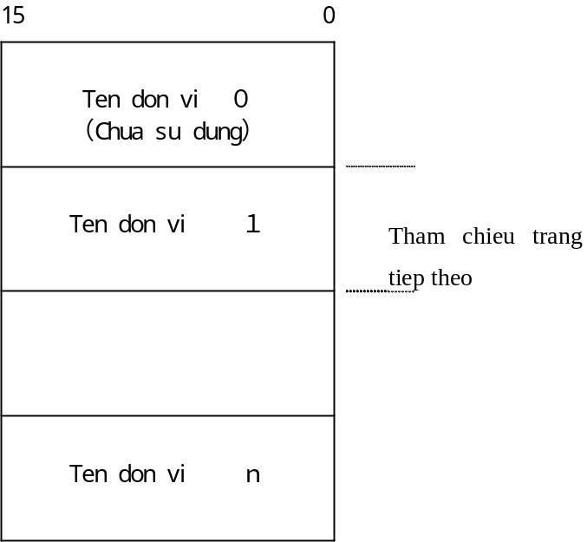

ｎ＝CNF_UNIT_N

１ ～１２８：Đơn vị từ trước tới nay
１２９～２５６：Đơn vi ＳＩ

Giải thích chi tiết

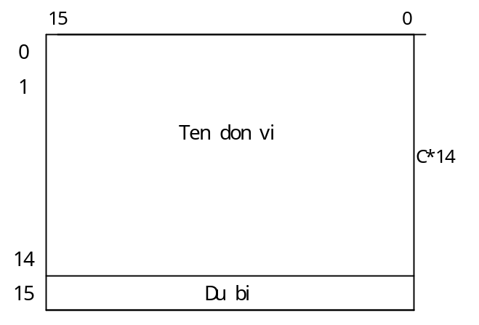

（１）Tên đơn vị (name_c)
Tên đơn vị thể hiện bằng 6 ký tự kanji. Ký tự thứ 7 là ký hiệu kết thúc (null/charater)
Khi chưa thực hiện là trống (null)

Dạng cấu trúc

struct T_BD_unit { /* */
char name_c[14] ; /* tên đơn vị */
short yobi_s ; /* dự bị */
} BD_unit[CNF_UNIT_N+1] ;

Historical Trend assignment file（OPS9000）
Tên gọi  Historical Trend assignment file（OPS9000） | Symbol  BS_trash
Size (BYTE)  ( 480+1 ) * 256 = 123,136 (bytes) （480 màn hình） | Thuộc tính  Thiết lập

Khái quát

DB này là thong tin hiển thị CRT và thong tin thiết lập assign điều kiện hay mục lấy sampling thu thập historical trend

Sơ đồ cấu trúc

Group０
MH historical trend
Group １ → Chi tietet ham khảo mục sau

・
・
・

group Ｊ Ｊ ＝ CNF_TRD_HIS_N
（Group 0 chưa sử dụng）

Sơ đồ cấu trúc chi tiết
15 0
Group status

Dạng graph

Chu kỳ lấy dự bị

Dự bị

Dự bị Dự bị

Dự bị

Dự bị Dự bị
MS máy đo vật lý Dữ liệu
Số sampling （Size：６BYTE） nguồn thu thập

Scale đại diện２ Scale đại diện１

Tên MH １２ký tự ＤＩ Ｎｏ．
Stopper ２BYTE
No data trong ＭＰＢ

（Size：２６BYTE）
Phương thức thu thập

MS mặt thông tin ＭＰＢ
Dự bị
Dự bị

（Size：１２BYTE）

Scale tối đa

Scale tối thiểu
Mục sampling １

・
・
・

Mục sampling ８

Giải thích chi tiết

[3] Chu kỳ thu thập (stim_uc)

Chu kỳ thu thập Historical trend Define chu kỳ

１phút ○
５phút ○
１０phút ○
６０phút ○

[6] Tên màn hình (name_uc[26])

Đó là đã định nghĩa tên màn hình đó khi hiển thị 1 màn hình trend
Đo lường trend set vào DB tương ứng từ QUE yêu cầu assign, và quản lý CRT sử dụng như là thong tin hiển thị

Số tên gọi hiện này là cấu trúc 24 byte , 12 ký tự
（Stopper：kèm 2 byte）

（２）Mục sampling （Chung từ mục 1 đến mục 8）

[1] Mã số máy đo vật lý (dpid_s[3])

Mã số máy đo vật lý với máy đo đối tượng, và có cấu trúc như dưới đây

Phân loại

MS station

MS ID vật lý

・Phân loại ：Loại DB nguồn thu thập
・Mã số station：Station từ ０～８（０ là tag nội bộ）
・MS ID vật lý ：MS ID vật lý của dữ liệu máy/ dữ liệu đo lường
Thể hiện không chỉ định cả phân loại/ mã số ID（０）, không có mục thu thập
（Chung cho toàn bộ máy/thiết bị đo lường）

[2] ＤＩ Ｎｏ． (didno_s)

Mã số thể hiện vị trí bite của máy với thong tin máy đo đối tượng được thể hiện với mã số máy đo vật lý.
（Mã số từ １～８）

[4] Phương thức thu thập (dclct_s)

Thể hiện phương thức thu thập trend

* Giá trị tổng hợp có thể chọn “tức thời”/”khác biệt”. Loại khác chỉ là “tức thời”

Phương thức tức thời BS_TRD_MOM_P (0x01)

Phương thức khác biệt BS_TRD_DIF_P (0x02)

[6] Giá trị tối đa scale (smax_f)

Thể hiện giá trị tối đa scale khi hiển thị trend

[7] Giá trị tối thiểu scale (smin_f)

Thể hiện giá trị tối thiểu khi hiển thị trend

Dạng cấu trúc
struct T_BS_trash_part {
short dpid_s[3] ; /*Mã số ID máy đo vật lý (dữ liệu nguồn thu thập đo lường */
short dino_s ; /*ＤＩ Ｎｏ． （Dữ liệu nguồn thu thập đo lường） */
short dtmb_s ; /*No dữ liệu trong MPB (dữ liệu nguồn thu thập đo lường) */
short dclct_s ; /*Phương thức thu thập */
short mpbm_s ; /*Mã số mặt thong tin MPB */
float smax_f ; /*Giá trị tối đa scale */
float smin_f ; /*Giá trị tối thiểu scale */
short yb04_s ; /*Dự bị ４ */
} ;

struct T_BS_trash {
short gsts_s ; /*Group status */
short grtype_s ; /*Hình thức graph */
unsigned char unit_uc ; /*Đơn vị xử lý (dự bị) */
unsigned char stim_uc ; /*Chu kỳ thu thập */
short yb11_s[3] ; /*Dự bị */
unsigned char yb12_uc ; /* Dự bị */
unsigned char yb13_uc ; /* Dự bị */
short yb14_s[3] ; /* Dự bị */
unsigned char yb15_uc ; /* Dự bị */
unsigned char yb16_uc ; /* Dự bị */
short pmax_s ; /*Giá trị tối đa số sampling */
unsigned char sc01_uc ; /*Scale đại diện１ */
unsigned char sc02_uc ; /* Scale đại diện２ */
unsigned char name_uc[26] ; /*Tên màn hình (12 ký tự) */
short yb02_s[6] ; /*Dự bị ２ */
struct T_BS_trash_part parth[8]; /*Thông tin mục */
} BS_trash[CNF_TRD_HIS_N + 1] ;

Historical Trend assignment file（OPS6000）
Tên gọi  Historical Trend assignment file（OPS6000） | Symbol  BS_trash
Size (BYTE)  ( 64 + 1 ) * 256 = 16,640 (bytes) （64 màn hình） | Thuộc tính  Thiết bị

Khái quát

DB này là thong tin hiển thị CRT và thong tin thiết lập assign điều kiện hay mục sampling thu thập historical trend

Sơ đồ cấu trúc

Group ０
MH historical trendﾞ
Group １ → chi tiết tham khảo mục sau

・
・
・

Group Ｊ Ｊ ＝ CNF_TRD_HIS_N
（Group 0 là chưa sử dụng）

Sơ đồ cấu trúc chi tiết
15 0
Group status

Dự bị

Chu kỳ thu thập Dự bị

MS máy đo vật lý Điều kiện bên ngoài
Bắt đầu thu thập

Điều kiện ON/OFF ＤＩ Ｎｏ．

MS máy đo vật lý Điều kiện bên ngoài
Kết thúc thu thập

Điều kiện ON/OFF ＤＩ Ｎｏ．
MS máy đo vật lý
Số sampling （Size：６BYTE） Dữ liệu
nguồn thu thập
Scale đại diện２ Scale đại diện１

Tên MH １２ký tự ＤＩ Ｎｏ．
Stopper ２BYTE
No dữ liệu trong MPB

（Size：２６BYTE）
Phương thức thu thập

MS mặt toàn bộ thông tin MPB
Dự bị
Dự bị

（Size：１２BYTE）

Giá trị tối đa scale

Giá trị tối thiểu scale
Mục sampling １

・
・
・

Mục sampling ８

Dạng cấu trúc
struct T_BS_trash_part {
short dpid_s[3] ; /*MS ID máy đo vật lý (dữ liệu nguồn thu thập đo lường) */
short dino_s ; /*ＩＤ Ｎｏ． （dữ liệu nguồn thu thập đo lường） */
short dtmb_s ; /*No dữ liệu trong MPB（dữ liệu nguồn thu thập đo lường） */
short dclct_s ; /*Phương thức thu thập */
short mpbm_s ; /*MS mặt toàn bộ thông tin MPB */
float smax_f ; /* Giá trị tối đa scale */
float smin_f ; /* Giá trị tối thiểu scale */
short yb04_s ; /*dự bị ４ */
} ;

struct T_BS_trash {
short gsts_s ; /* Group status */
short yb01_s ; /* dự bị １ */
unsigned char unit_uc ; /*Đợn vị xử lý (dự bị) */
unsigned char stim_uc ; /*Chu kỳ thu thập */
short spid_s[3] ; /* MS ID máy đo vật lý（Điều kiện bên ngoài bắt đầu thu thập） */
unsigned char stid_uc ; /*ＤＩ ＮＯ．（Điều kiện bên ngoài bắt đầu thu thập） */
unsigned char stnf_uc ; /*Điều kiện ON/OFF（Điều kiện bên ngoài bắt đầu thu thập） */
short epid_s[3] ; /* MS ID máy đo vật lý（Điều kiện bên ngoài kêt thúc thu thập） */
unsigned char edid_uc ; /*ＤＩ ＮＯ．（Điều kiện bên ngoài kêt thúc thu thập） */
unsigned char ednf_uc ; /* Điều kiện ON/OFF（収Điều kiện bên ngoài kêt thúc thu thập） */
short pmax_s ; /*Giá trị tối đa số sampling */
unsigned char sc01_uc ; /* Scale đại diện １ */
unsigned char sc02_uc ; /* Scale đại diện ２ */
unsigned char name_uc[26] ; /* Tên MH （１２ ký tự） */
short yb02_s[6] ; /* dự bị ２ */
struct T_BS_trash_part parth[8]; /*thông tin mục */
} BS_trash[CNF_TRD_HIS_N + 1] ;

Historical Trend bank file（OPS9000）
Tên gọi  Historical Trend bank file（OPS9000） | Tên file  tYYYYMMDDHH.tre (KPHTRBK)
Size (BYTE)  (14404record * 32Byte) * (480+1Group) = 221,706,368(bytes) | Thuộc tính  Vận hành

Khái quát

File này là bank mà thu thập historical trend lưu dữ liệu sampling
Ứng với historical trend loại thu thập trend, file này được phân chi nhóm theo mỗi No màn hình, quan hệ 1 đối 1 với No. group của DB thiết lập historical trend assign.
※Đang được nén với format LZH

Sơ đồ cấu trúc

MH historical trend Group ０

Group １ → Chi tiết tham khảo mục tiếp theo

Group ２

・
・
・

Group ｎ ｎ ＝ CNF_TRD_HIS_N
（Group 0 là chưa sử dụng）

Sơ đồ cấu trúc chi tiết

15 0

Pointer mới nhất

Pointer cũ nhất

Thời gian thu thập mới nhất

Thời gian update hiển thị

Dự bị
(Size : 16BYTE）

Status area dữ liệu giá trị lần trowcs xử lý phần khác nhau
(16BYTE)
（Mục sampling 1～8）

Dự bị
(Size : 16BYTE）

Area giá trị dữ liệu giá trị lần trowcs xử lý phần khác nhau

(Size：32BYTE)
（Mục sampling 1～8）

Area giá trị dữ liệu
→ １） Chi tiết tham khảo mục tiếp theo

Dự bị
(Size : 32BYTE）

１） Area giá trị dữ liệu

15 0 15 0

Sample １ Mục sampling １
(32BYTE)

Mục sampling２
Sample ２
(32BYTE)
・
・
・ ・
・
・
・ Mục samplingｌ

Sample ｎ
(32BYTE)

n = CNF_TRD_HIS_N
l = CNF_TRD_PEN_N

Giải thích chi tiết

（１）Phần header

[1] Pointer mới nhất (newp_s)
Thể hiện vị trí mới nhất của dữ liệu sample đã thu thập trong group
（１～Giá trị MAX sampling dữ liệu asign）（Giá trị ban đầu０）

[2] Pointer cũ nhất (oldp_s)
Thể hiện vị trí cũ nhất dữ liệu sample đã thu thập trong group
（１～Giá trị MAX sampling dữ liệu asign）（Giá trị ban đầu０）

Newest pointer Oldestpointer Trình tự dữ liệu (mới nhất)

<1> VD．① → １ １ 1
<2> VD．② → ２ １ 2,1
<3> VD．③ → １ ２ 1,14400,14399,･,2

[3] Thời gian thu thập mới nhất (ntim_t)

Set thời gian hiện tại của QUE yêu cầu schedule đã được khởi động khi thu thập dữ liệu sample mới nhất（Đơn vị：Giây）
（Giá trị offset binary từ 0 giờ ngày 1/7/1970）

[4] Thời gian update hiển thị (dtim_t)

Set thời gian sau khi trừ thời gian thu nhập mới nhất cho phần dư sau khi chia thời gian thu thập mới nhất cho thời gian (chu kỳ (1 phút, 10 phút…)＊（30 sample））
（Đơn vị: giây）
（Giá trị offset binary từ 0 giờ ngày 1/1/1970）

（２）Area giá trị dữ liệu (dbnk_f[CNF_TRD_SPH_N][CNF_TRD_PEN_N])

Thể hiện các giá trị sampling của trend đã thu thập
Cấu trúc là khu vực lưu tập hợp toàn bộ giá trị dữ liệu trong toàn bộ phần sampling trong group.

・Dữ liệu thu thập từ dữ liệu đo lường là dữ liệu float, là giá trị chuyển đổi đơn vị công nghiệp.
Hơn nữa, trường hợp pulse là giá trị counter, phạm vi đó là từ giá trị MIN couter ~ giá trị MAX counter.

・Dữ liệu thu thập từ dữ liệu hiển thị là thông tin ON/OFF của DI, ghi giá trị dữ liệu
［１．０］khi ON／［０．０］khi OFF

・Khi là dữ liệu bị thiếu hụt sẽ ghi giá trị dữ liệu là［－８００００００００．０］(BU_TRD_KSD_P)

[1] Giải thích mục sampling/sample data

<1> Mục sampling
Thể hiện mục hiern thị trên 1 màn hình trend
Được cấu trúc bằng 8 mục Max 1 màn hình

<2> Sample data
Là dữ liệu đã đọc vào từ dữ liệu hiển thị/dữ liệu đo lường với mỗi lần thu thập scale.

Số lượng sample data default được đảm bảo là 1448

（４）Area status dữ liệu giá trị lần lần trước xử lý phân biệt (osts_s[CNF_TRD_PEN_N])

Định nghĩa mục sampling DB thiết lập trend assign, trường hợp phương thức thu thập trend là phương thức giá trị phân biệt, tas đo lường trend sẽ sử dụng

Sử dụng data status trong trường hợp là phương thức giá trị phân biệt , sẽ như sau:
・Khi sampling dữ liệu mục tương ứng, thì flag bất thường trong dữ liệu đã thu thập nếu được gắn, thì dữ liệu sample trước khi tính sự khác biệt, sẽ là dữ liệu thiếu sót
・Khi thực hiện tính sự khác biệt, nếu dữ liệu giá trị lần trước là thiếu sót, thì dữ liệu sample cũng là thiếu

Cấu trúc là khu vực lưu đã tập hợp status dwxl iệu giá trị lần trước dung để xử lý khác biệt tất cả các mục sampling trong group

Cấu trúc bit của 1 data status tương tự với dữ liệu sample

（５）Khu vực giá trị dữ liệu lần trước dùng để xử lý khác biệt (obnk_f[CNF_TRD_PEN_N])

Với định nghĩa sampling DB vận hành trend assign, trường hợp phương thức thu thập trend là phương thức giá trị khác biệt, thì task đo lường trend sẽ sử dụng

Dưới đây là cách sử dụng giá trị sample data trong trường hợp là phương thức giá trị khác biệt.
・Khi sampling dữ liệu mục tương ứng, sẽ lấy dữ liệu đã thu thập là giá trị lần này, lấy chênh lệch với giá trị lần trước của mục tương ứng trong area này, lưu giá trị khác biệt đó vào bank như là dữ liệu sample của mục tương ứng.

・Sau khi tính chênh lệch (diff) sẽ lưu giá trị lần này vào area này và coi là giá trị lần trước
Về cấu trúc đó là area lưu tập hợp giá trị dữ liệu giá trị lần trowcs dung cho xử lý khác biệt của toàn bộ các mục sampling trong group

Dạng cấu trúc

struct T_BU_trhis_hed { /*Group header */
short newp_s ; /*Pointer mới nhất */
short oldp_s ; /*Pointer cũ nhất */
time_t ntim_t ; /*Thời gian thu thập mới nhất */
time_t dtim_t ; /*Thời gian update hiển thị */
short yb01_s[10] ; /*Dự bị １ */
} ;

struct T_BU_trhis {
struct T_BU_trhis_hed bhed ; /*Group header */
short osts_s[CNF_TRD_PEN_N] ; /*Status data giá trị lần trước */
short yb03_s[8] ; /*Dự bị ３ */
float obnk_f[CNF_TRD_PEN_N] ; /*giá trị data giá trị lần trước */
float dbnk_f[CNF_TRD_SPH_N][CNF_TRD_PEN_N] ;/*Giá trị dữ liệu */
short yb04_s[16] ; /*Dự bị ４ */
} BU_trhis[CNF_TRD_HIS_N + 1] ;

Historical Trend bank file（OPS6000）
Tên gọi  Historical Trend bank file（OPS6000） | Tên file  tYYYYMMDDHH.tre
Size (BYTE)  (28804record * 32Byte) * (65group) = 59,912,320 (bytes) | Thuộc tính  Vận hành

Khái quát

File này là bank mà việc thu thập historical trend lưu sampling data
Ứng với historical trend loại thu thập trend, file này sẽ được phân bổ group với mỗi No màn hình, ứng 1 đối 1 group No của DB thiết lập historical trend assign

Access

Ｒｅａｄ ： Thu thập historical trend, hiển thị trend
Ｗｒｉｔｅ： Thu thập historical trend

Sơ đồ cấu trúc

MH historical trend Group ０

Group １ → chi tiết tham khảo nội dung tiếp theo

Group ２

・
・
・

Group ｎ ｎ ＝ CNF_TRD_HIS_N
（Group 0 chưa sử dụng）

Sơ đồ cấu trúc chi tiết

15 0

Pointer mới nhất

Pointer cũ nhất

Thời gian thu thập mới nhất

Thời gian update hiển thị

Dự bị
(Size : 20BYTE）

Area status data giá trị lần trước dung xử lý khác biệt
(16BYTE)
（Mục sampling 1～8）

Dự bị
(Size : 16BYTE）

Area giá trị dữ liệu giá trị lần trước dung xử lý khác biệt

(Size：32BYTE)
（Mục sampling 1～8）

Data status area
→ １） chi tiết tham khảo nội dung tiếp theo
(Size : 460,800BYTE）

Area giá trị dữ liệu
→ ２） chi tiết tham khảo nội dung tiếp theo
(Size : 460,800BYTE）

Dự bị
(Size : 32BYTE）

１） Data status area

15 0 15 0

Sample １ Mục sampling １

Sample ２ Mục sampling ２

・ ・
・ ・

Sample ｎ Mục sampling ｌ

Dự bị
(Size：16BYTE)

n = CNF_TRD_HIS_N
l = CNF_TRD_PEN_N

２） Area giá trị dữ liệu

15 0 15 0

Sample １ Mục sampling １
(32BYTE)

Mục sampling２
Sample ２
(32BYTE)
・
・
・ ・
・
・
・ Mục samplingｌ

Sample ｎ
(32BYTE)

n = CNF_TRD_HIS_N
l = CNF_TRD_PEN_N

Dạng cấu trúc

struct T_BU_trhis_hed { /*Group header */
short newp_s ; /*Pointer mới nhất */
short oldp_s ; /*Pointer cũ nhất */
time_t ntim_t ; /*Thời gian thu thập mới nhất */
time_t dtim_t ; /*Thời gian update hiển thị */
short yb01_s[10] ; /*Dự bị１ */
} ;

struct T_BU_trhis_dsts { /* Group header */
short dsts_s[CNF_TRD_PEN_N] ; /*Group status */
short yb02_s[8] ; /* Dự bị ２ */
} ;

struct T_BU_trhis {
struct T_BU_trbk_hed bhed ; /* Group header */
short osts_s[CNF_TRD_PEN_N] ; /*Status data giá trị lần trước */
short yb03_s[8] ; /* Dự bị ３ */
float obnk_f[CNF_TRD_PEN_N] ; /*Giá trị data giá trị lần trước */
struct T_BU_trhis_dsts hdsts[CNF_TRD_SPH_N] ; /* Data status */
float dbnk_f[CNF_TRD_SPH_N][CNF_TRD_PEN_N] ;/*Giá trị dữ liệu */
short yb04_s[16] ; /* Dự bị ４ */
} BU_trhis[CNF_TRD_HIS_N + 1] ;

File phân tích trend assign （OPS9000）
Tên  File phân tích trend assign （OPS9000） | Symbol  kYYYYMMDDHH.krd
Size(BYTE)  ( 32+1 ) * 256 = 8,448 (bytes) （32 giao diện ） | Thuộc tính  Thiết lập

Khái quát

Database này là thông tin hiển thị CRT và thông tin thiết lập assign điều kiện, hạng mục mà thu thập historical trend đã sampling.

Access

Ｒｅａｄ ： Thu thập historical trend, man machine, ，utility, đo lường

Ｗｒｉｔｅ： Thu thập historical trend

Sơ đồ cấu trúc

Group ０
Giao diện phân
trend Group １ → Chi tiết tham khảo ở hạng mục tiếp theo

・
・
・

Group Ｊ Ｊ ＝ CNF_TRD_LNG_N
（Group 0 là chưa dùng ）

Sơ đồ cấu trúc chi tiết
15 0
Status Group

Format graph

Chu kỳ thu thập Dự bị

Dự bị

Dự bị Dự bị

Dự bị

Dự bị Dự bị
Số hiệu đo vật lý
Số sampling （Size ：６BYTE）
Nơi thu thập data
Scale tiêu biểu２ Scale tiêu biểu １

Tên giao diện 12 ký tự ＤＩ Ｎｏ．
Stopper ２BYTE
No. Data trong ＭＰB

（Size ：２６BYTE）
Format thu thập

Số hiệu thông tin ＭＰＢ
Dự bị
Dự bị

（Size ：１２BYTE）

Giá trị scale lớn nhất

Giá trị scale nhỏ nhất
Hạng mục sampling １

・
・
・

Hạng mục sampling ８

Hệ thống cấu trúc
struct T_BS_trasl_part {
short dpid_s[3] ; /*物理計器ＩＤ番号 （計測収集元データ） */(số hiệu ID đo vật lý ( data nơi thu thập thông tin đo lường)
short dino_s ; /*ＤＩ Ｎｏ． （計測収集元データ） */ (data thu thập thông tin đo lường)
short dtmb_s ; /*ＭＰＢ内データＮｏ（計測収集元データ） */No data trong MPB( data nguồn thu thập thông tin đo lường)
short dclct_s ; /*収集方式 */ (Format thu thập)
short mpbm_s ; /*ＭＰＢ情報面番号 */ (số hiệu thông tin MPB)
float smax_f ; /*スケール最大値 */ (giá trị scale lớn nhất)
float smin_f ; /*スケール最小値 */ (giá trị scale nhỏ nhất)
short yb04_s ; /*予備 ４ */ (dự bị)
} ;

struct T_BS_trasl {
short gsts_s ; /*Group ステータス */ (status Group)
short grtype_s ; /*グラフ形式 */ (Format graph)
unsigned char unit_uc ; /*処理単位（予備） */ (đơn vị xử lý (dự bị))
unsigned char stim_uc ; /*収集周期 */ (Chu kỳ thu thập)
short yb11_s[3] ; /*予備 */ (dự bị)
unsigned char yb12_uc ; /*予備 */(dự bị)
unsigned char yb13_uc ; /*予備 */(dự bị)
short yb14_s[3] ; /*予備 */(dự bị)
unsigned char yb15_uc ; /*予備 */(dự bị)
unsigned char yb16_uc ; /*予備 */(dự bị)
short pmax_s ; /*ｻﾝﾌﾟﾘﾝｸﾞ数最大値 */giá trị lớn nhất của số lượng sampling
unsigned char sc01_uc ; /*代表スケール １ */ scale đại diện
unsigned char sc02_uc ; /*代表スケール ２ */ scale đại diện
unsigned char name_uc[26] ; /*画面名称 （１２文字） */ tên giao diện (12 ký tự)
short yb02_s[6] ; /*予備 ２ */(dự bị)
struct T_BS_trash_part parth[8]; /*項目情報 */ (thông tin hạng mục)
} BS_trasl[CNF_TRD_LNG_N + 1] ;

File phân tích trend bank （OPS9000）
Tên  File phân tích trend bank （OPS9000） | Tên file  kYYYYMMDDHH.kre (KPKTRBK)
Size(BYTE)  (5040 record * 32Byte) * (32+1group) =53,226,624(bytes) | Thuộc tính  Vận hành

Khái quát

File này là bank mà thu thập historical trend save sampling data。
Ứng với historical trend loại thu thập trend, nó được phần thành các Group tương ứng với từng No. Giao diện, đối ứng 1:1 với Group No.của database thiết lập design historical trend. ※Nén file ở format LZH.

Access

Ｒｅａｄ ： Thu thập historical trend, hiển thị trend
Ｗｒｉｔｅ： Thu thập historical trend

Sơ đồ cấu trúc

Giao diện phân tích trendﾞ Group ０

Group １ → Chi tiết: tham khảo hạng mục tiếp theo

Group ２

・
・
・

Group ｎ ｎ ＝ CNF_TRD_LNG_N
（Group ０ là chưa sử dụng）

Sơ đồ cấu trúc chi tiết

15 0

Pointer mới nhất

Pointer cũ nhất

Thời gian thu thập mới nhất

Thời gian cập nhật hiển thị

Dự bị
(Sizeﾞ : 16BYTE)

Giá trị xử lý phần khác nhau của lần trước
Data status area (16BYTE)
（Hạng mục sampling 1～8）

Dự bị
(Size : 16BYTE）

Giá trị xử lý phần khác nhau của lần trước
Vùng giá trị data
(Size：32BYTE)
（Hạng mục sampling 1～8）

Vùng giá trị data
→ １） Chi tiết hãy tham kahro hạng mục tiếp theo

Dự bị
(Size : 32BYTE）

１） Area giá trị data

15 0 15 0

Sample １ Hạng mục sampling １
(32BYTE)

Hạng mục sampling ２
Sample ２
(32BYTE)
・
・
・ ・
・
・
・ Hạng mục sampling ｌ

Sample ｎ
(32BYTE)

n = CNF_TRD_LNG_N
l = CNF_TRD_PEN_N

Hệ thống cấu trúc

struct T_BU_trlng_hed { /*Group ヘッダー */ (group header)
short newp_s ; /*最新ポインタ */ (pointer mới nhất)
short oldp_s ; /*最古ポインタ */ (pointer cũ nhất)
time_t ntim_t ; /*最新収集時刻 */ (thời gian thu thập mới nhất)
time_t dtim_t ; /*表示更新時刻 */ (thời gian cập nhật hiển thị)
short yb01_s[10] ; /*予備 １ */ (dự bị)
} ;

struct T_BU_trlng {
struct T_BU_trlng_hed bhed ; /*Group ヘッダー */ (group header)
short osts_s[CNF_TRD_PEN_N] ; /*前回値データステータス */ (database giá trị lần trước)
short yb03_s[8] ; /*予備 ３ */ (dự bị)
float obnk_f[CNF_TRD_PEN_N] ; /*前回値データ値 */ (database giá trị lần trước)
float dbnk_f[CNF_TRD_SPL_N][CNF_TRD_PEN_N] ;/*データ値 */ (giá trị data)
short yb04_s[16] ; /*予備 ４ */ (dự
} BU_trlng[CNF_TRD_LNG_N + 1] ;

File quản lý message （OPS9000/OPS6000）
Tên  File quản lý message （OPS9000/OPS6000） | Symbol  msYYYYMMDDHH.msg
Size(BYTE)  ( 20 * (20,000 + 1000 + 1) = 420,020 (bytes) | Thuộc tính  Vận hành

Khái quát

Database này là area để lưu tất cả các message request edit message. Chỉ có các thông tin quản lý message được lưu ở đây và chỉ text message được lưu vào trong AEFILE.

Sơ đồ cấu trúc

15 0

Header → Chi tiết xem ở trang tiếp theo ＊１

Message ０

Message １

･
･
･

Message ｎ → Chi tiết ở trang tiếp theo ＊２

ｎ：CNF_MESALL_N + CNF_MESOVR_N
（Số bản ghi thu thập message (20,000 bản) + Số bản ghi dự bị thu thập message(1000bản)）

Giải thích chi tiết

＊１）Biểu đồ chi tiết phần header

15 0
Pointer mới nhất

Pointer cũ nhất

Dự bị(12byte)

＊２) Bản đồ chi tiết của message n

15 0

Số hiệu đo vật lý

Mask bit

Ngày・giờ

Số hiệu message lý thuyết

Số hiệu message format Division thiết bị

Phương hướng hoạt động

Data thuộc tính

（１）Chi tiết phần header

(a) Pointer mới nhất (newp_s)

Số hiệu record (1~21,000) được lưu trong message mới nhất.

(b) Pointer cũ nhất (oldp_s)

Đây là số hiệu record được lưu trong message cũ nhất.

（２）Chi tiết record của message

(a) Số hiệu đo vật lý (keikn_s[3]) （※１）

Đây là số hiệu đo vật lý.

Hệ thống cấu trúc

/*メッセージのレコード詳細情報 */ (thông tin chi tiết record của message)
struct T_CU_msrc {
short keikn_s[3] ; /*物理計器番号 */ (số hiệu đo vật lý)
short mask_s ; /*マスクビット */ （mask bit)
time_t date_t ; /*日付 ・時刻 */ (ngày, giờ)
short sqno_s ; /*論理メッセージ番号 */ (số hiệu message lý thuyết)
unsigned char setsu_uc ; /*設備区分 */ (division thiết bị)
unsigned char mesfmt_uc ; /*メッセージフォーマット番号 */ (số hiệu message format)
short onoff_s ; /*動作方向 */(phương hướng hoạt động)
unsigned char attr_uc[2] ; /*メッセージ属性データ */ (data thuộc tính message)
} ;

/*ヘッダー部(ﾎﾟｲﾝﾀｴﾘｱ) */ Phần header ( pointer area)
struct T_CU_msvepoint {
short newp_s ; /*最新ポインタ */ (pointer mới nhất)
short oldp_s ; /*最古ポインタ */ (pointer cũ nhất)
char yobi_c[12] ; /* 予備 */ (dự bị)
};

/*ﾒｯｾｰｼﾞ管理ｴﾘｱ･ﾃﾞｰﾀﾍﾞｰｽ */(database, area quản lý message)
struct T_CU_msve {
union {
struct T_CU_msvepoint msvepoint; /*ヘッダー部(ﾎﾟｲﾝﾀｴﾘｱ) */ Phần header ( pointer area)

struct T_CU_msrc msrc[CNF_MESALL_N+CNF_MESOVR_N+1]; /*ﾒｯｾｰｼﾞのﾚｺｰﾄﾞ情報*/ (thông tin record của message)
} msgf ;
} *CU_msve ;

Message data file （OPS9000/OPS6000）
Tên  Message data file （OPS9000/OPS6000） | Tên file  msYYYYMMDDHH.mes
Size(BYTE)  160*21,001=3,360,160 (bytes) | Thuộc tính  Vận hành

Khái quát

File này là area để lưu tất cả các message mà có request edit message.
Message sẽ được lưu vào vùng quản lý tất cả các message.

- Message sẽ được lưu vào trong 21000 file nhưng ta sẽ thực hiện hiển thị CRT, lưu MO. Đầu tiên ta sẽ có 20000 message.

Sơ đồ cấu trúc

15 0

header

message １

message ２

･
･
･

message ｎ

ｎ：CNF_MESALL_N + CNF_MESOVR_N（20,000 + 1000）
（Tổng message đang lưu trữ là 21,000 message）

Giải thích chi tiết

（１） Chi tiết record của message

(a) Text message (mestxt_uc[160])

Đây là text của message

Hệ thống cấu trúc

struct T_aefile {
unsignedchar mestxt_uc[160] ; /*Thông tin chi tiết record của message */
} ;

Data truyền giữa các CPU

Không có gì

Data truyền tin giữa các task

Không có gì

